banyak effect yang bisa di buat dengan flash tergantung kita bagaimana mengkreatifkan dalam pembuatan effect tersebut.. kali ini saya mencoba membuat effek particle dengan menggunakan flash
langkah pertama buatlah objek lingkaran pada layer 1 lalu beri warna putih dan convert kedalam movie clip berinama instance name item lalu pada library klik kanan objek item dan pilih linkage dan centang pilihan ekxport for action script dan beri nama dengan item
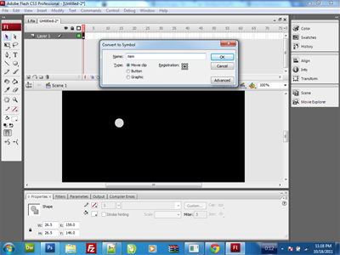
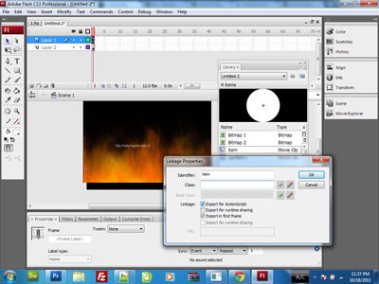
langkah kedua buat layer baru dan masukan background disana klik disini untuk download backround
langkah ketiga pada frame 1 masukan actions berikut :
scaler = new Object();
bmarray = new Array(13,9);
scaler.i = 1;

createitem = function(){
var myitem = attachMovie("item","item"+scaler.i, scaler.i);
myitem.scaleritem();
scaler.i++;
setTimeout(createitem, 100);
}
MovieClip.prototype.scaleritem = function(){
var bmitem = bmarray[Math.ceil(Math.random()*bmarray.length)-1];
this.blendMode = bmitem;
var startposx = this._x = Math.round(Math.random()*600)+200;
this._width=this._height=Math.random()*5;
var ypos = 400+this._height;
var speed = Math.random()/5+.01;
var rad = Math.random()*30+5;
var inc = 0;
var yspeed = Math.random()*1.5+.3;
var xrad = Math.random()*50+5;
var xspeed = Math.random()/10+.01;
var xadd = 0;
this.onEnterFrame = function(){
this._x = startposx+Math.cos(inc)*rad+Math.sin(xadd)*xrad;
this._y = ypos+Math.sin(inc)*rad-rad;
inc += speed;
ypos -= yspeed;
xadd += xspeed;
if(this._y <30){
this.removeMovieClip();
}
}
}
alignme = function(){
_parent._x = Stage.width - i1._width;
_parent._y = Stage.height - i1._height;
}
setInterval(alignme, 2000);
//
createitem();

